Local d’Activités / Entrepôt – Brinay (58)
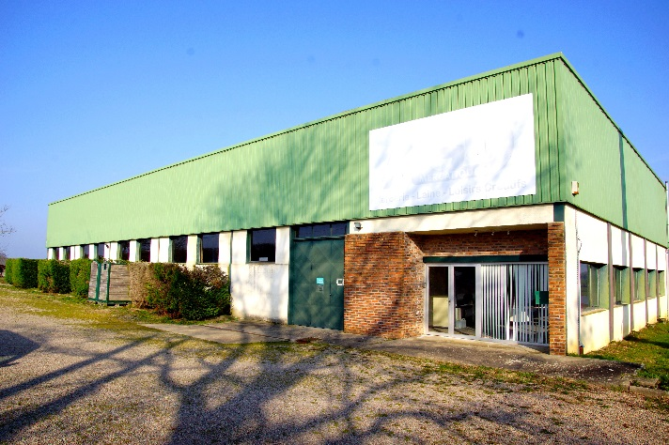
Proche d’axes routiers et ferroviaires, dans une petite commune du Bazois, vous trouverez ce bâtiment en parfait état et très polyvalent grâce à sa superficie modulable et sa hauteur de plafond. Le cadre de vie exceptionnel qu’offre la région et les facilités d’installation qui y sont liées, vont satisfaire tous vos besoins.
Localisation :
Brinay, 58110 (Nièvre) dans le Morvan, à 1h de Nevers
Gare de Nevers à 1h50 de Paris avec 13 liaisons quotidiennes directes
Aéroport de Nevers Fourchambault à 1h05
A 1h de l’A77 axe Paris – Nevers – Clermont-Ferrand - Montpellier (A75) - Paris à 2h30 / Dijon à 2h30 / Lyon à 3h
A 1h30 de l’A6 Paris – Saulieu – Lyon – Marseille (A7)
Situé en Zone de Revitalisation Rurale (ZRR).

Superficie : 2400 m2 modulable en plusieurs parties si nécessaire
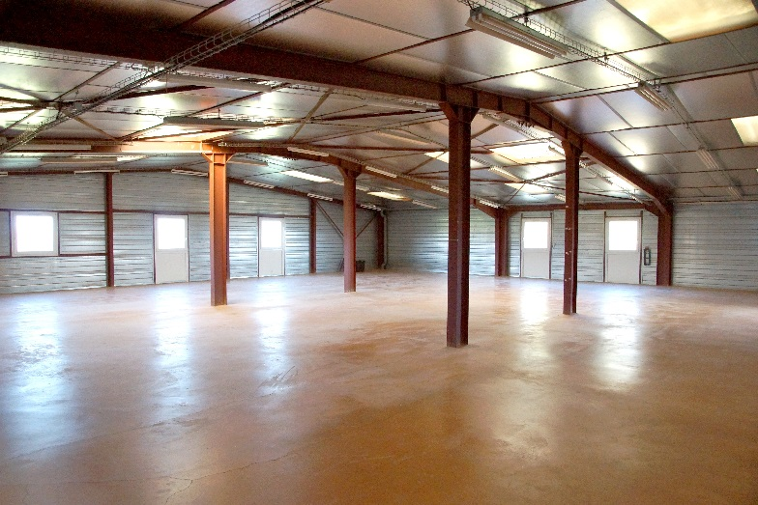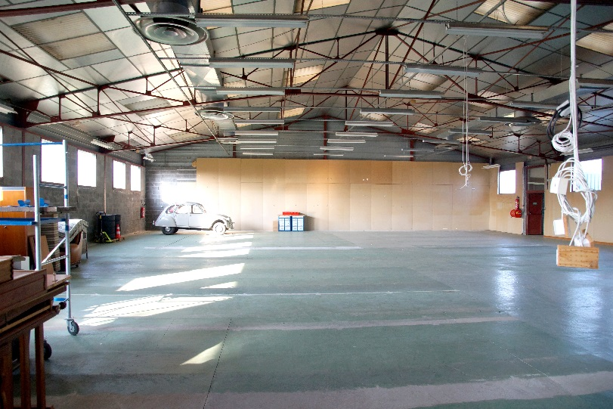
Description :
Bureaux, local d’archives, salle de serveur = environ 400m2
Salle de restauration
Entrepôt en plusieurs parties sur 2 niveaux = environ 2000m2
Hauteur entrepôt = 2,6 à 4 mètres
Porte à hauteur pour déchargement
Parking
Aire de manœuvre
Possibilité de relier le bâtiment au Haut Débit Accès Gros Porteur

Possibilité de location de la totalité ou d’une partie du bâtiment.

Contact : Pierre Lemaire, 06 08 48 00 18 Alexandre Lemaire, team4four@wanadoo.fr
Thomas Cottereau, 03 86 30 89 15 – t.cottereau@bazoisloiremorvan.fr

